ОТЧЁТ О РЕАЛИЗАЦИИ ПРОЕКТА
20.08.2020 – 31.12.2020

Разработка и апробация механизмов для совершенствования системы раздельного сбора отходов в ТГУ

Проектный менеджер
М.О. Кабдрашитов

Томск 2020

Содержание

Краткая аннотация выполненных работ и достижение КПЭ проекта
Приложения
Приложение 1. Публикации в социальных сетях
Приложение 2. Мероприятия
Приложение 3. Данные социологического исследования
Приложение 4. Дизайн урн для раздельного сбора отходов
Заключение

Краткая аннотация выполненных работ и достижение КПЭ проекта
Проект был нацелен на совершенствование системы РСО в ТГУ через формирование экологической культуры среди сотрудников и студентов ТГУ и применение новых механизмов для поощрения раздельного сбора отходов и контроля за ним

Результаты проекта по задачам

Была достигнута задача улучшения информирования студентов и сотрудников ТГУ о принципах зелёного вуза, о пользе и актуальности раздельного сбора отходов в вузе. Оформлена памятка-инструкция по обращению с отходами для сотрудников вуза.
Были повышены активность страницы в социальной сети «вконтакте» (охват аудитории сообщества за сентябрь-октябрь составил 7298 просмотров, что на 70% больше, чем средний показатель за предыдущие 8 месяцев) и количество участников страницы (на момент начала проекта в группе состояло 700 участников, на сегодняшний день это количество составляет 807 участников). Результаты опроса изложены в приложении 3
В ходе реализации проекта в ноябре 2020 было проведено обсуждение с хозяйственным управлением ТГУ в лице проректора по административно-хозяйственной работе и строительству Андриенко В.Б. возможности внесения пункта об РСО в техническое задание клининговой компании на следующий учебный год. В ходе встречи было принято несколько решений:
- ввиду того, что университет закрыт для посещения студентов и сотрудников, перенести обсуждение технического задания до ослабления ситуации, связанной с коронавирусной инфекцией;
- временно убрать урны для раздельного сбора до улучшения пандемиологической ситуации. За это время произвести покраску урн в соответствии с предлагаемым обновлённым дизайном (см. приложение 5);
- установить по 2 урны (одна для пластика, стекла и алюминия, другая для макулатуры), сократив количество площадок с урнами для раздельного сбора с имеющихся ста до 44;
- после ослабления ситуации, связанной с коронавирусной инфекцией, обсудить возможность обслуживания урн для раздельного сбора отходов командой волонтёров «Чистого университета».
По результатам встречи, нами был составлен план совершенствования организации системы раздельного сбора в университете (см. приложение 4)
За время работы проекта сформировалась конкурентоспособная команда волонтёров, принявшая участие в организации субботников, всероссийском квесте «Про Климат». Сейчас команда участвует во всероссийском квесте «Разделяй с нами», по результатам которого будет формироваться рейтинг зелёных вузов страны. Были поданы документы на вступление университета в Ассоциацию зелёных вузов России.
Кроме вышеизложенного, реализация проекта позволила сформулировать рекомендации по внедрению раздельного сбора в ТГУ. Были разработаны рекомендации по внесению изменений в инструкцию по обращению с отходами в ТГУ, которые, однако, требуют времени на обсуждение с экологом ТГУ и Юридической клиникой ТГУ.
Также был налажен процесс мониторинга вывозимого вторсырья, что при работе системы раздельного сбора поможет вести учёт сэкономленных на вывозе отходов средств, а также следить за эффективностью методов и методик, применяемых при дальнейшей организации РСО в вузе. С августа по декабрь было вывезено 328 м3 вторичного сырья (за год – 869,5 м3).
К сожалению, удалось выполнить не все задачи, поставленные в начале проекта. Ситуация, связанная с пандемией, не позволила должным образом повлиять на увеличение объёмов вывозимого вторсырья. В данных условиях процент переработанных отходов, наоборот, сократился в 2 раза. При том, что на 17% процентов увеличилась доля студентов и сотрудников, разделяющих отходы (по сравнению с прошлогодними данными социологического опроса). Так, в с 9 по 25 декабря был проведён социологический опрос среди студентов и сотрудников ТГУ, в который удалось привлечь 191 респондента вместо запланированных 360. Во многом, на такое количество респондентов повлияло отсутствие возможности проведения опроса в офлайн-формате, связанное с переходом университета на дистанционный формат обучения. Тем не менее данное количество ответов позволяет претендовать на репрезентативность.
По полученным данным опроса выяснилось, что 57% опрошенных (109 респондентов) разделяют отходы, 41% собирает макулатуру (78 респондентов), 70% экономят воду и электричество, 66% потребляют очищенную воду, а 18% покупают экологические товары (34 ответа).
Все задачи проекта и результаты их выполнения изложены в данной таблице:

Задача | Результат выполнения
- Просвещение студентов и сотрудников университета в вопросах сортировки и переработки отходов | Проведены акции «Мак у Латура-2»; опубликованы статьи лидеров студенческих эко-движений других городов России о состоянии РСО; в рамках конкурса проведены мероприятия: лекция на тему раздельного сбора отходов, показ фильма; проводится подготовка документов для вступления ТГУ в топ-10 «зелёных» вузов России по итогам 2020 года
- Апробация механизмов обращения с отходами | Разработаны рекомендации по внесению изменений в инструкцию по обращению с отходами в ТГУ, составлен поэтапный план организации раздельного сбора
- Формирование в вузе принципов зелёного университета | Проведены экомероприятия: акции по сбору макулатуры, мероприятия по уборке водоемов, организованы субботники по сбору мусора, команды студентов университета приняли участие в чемпионате города по сбору вторичного сырья
- Проведение мониторинга данных обращения с отходами в ТГУ | Подготовлены ежемесячные отчёты о вывозимых отсортированных отходах для сопоставления объёмов отсортированных отходов в начале и в конце проекта
- Хабитуализация в университетском кампусе урн для РСО | Составлена карта расстановки урн в наиболее релевантных локациях корпусов, составлена карта урн и сеток в кампусе ТГУ. Обновлён дизайн урн для раздельного сбора отходов

В ходе решения задач было обеспечено достижение следующих запланированных КПЭ
Плановые целевые значения ключевых показателей эффективности (КПЭ) Проекта
№ п/п | Наименование КПЭ Проекта | Ед. изм. | Целевое значение КПЭ | Достигнутое значение | Причина отклонения при недостижении
1 | Вывоз отсортированных отходов | Проценты | 30% от общего объёма ТКО | 5% от общего объёма ТКО | Пандемия Covid-19
2 | Доля студентов и сотрудников ТГУ, сортирующих отходы | Проценты | 40% по результатам соц. опроса | 57% по результатам соц. опроса

Приложения

Приложение 1. Публикации

1.1 Публикации в группе «Чистый университет ТГУ» социальной сети «ВКонтакте»:
- https://vk.com/wall-173129517_687 (Публикация «Знакомство с «Чистым университетом»)
- https://vk.com/wall-173129517_690 (Статья «Зачем сортировать отходы?»)
- https://vk.com/wall-173129517_696 (Гайд по сортировке отходов в Томске)
- https://vk.com/wall-173129517_705 (Статья «Куда сдать покрышки?»)
- https://vk.com/wall-173129517_706, https://vk.com/wall-173129517_724 (Публикации про акцию по сбору батареек)
- https://vk.com/wall-173129517_725 (Публикация «Из чего сделаны маски и как их утилизировать»)
- https://vk.com/wall-173129517_739 (Статья «Для чего пригодна макулатура и как это сохраняет леса»
- https://vk.com/wall-173129517_746 (Статья «Карта расположения сеток для раздельного сбора в ТГУ»)
- https://vk.com/wall-173129517_758 (Статья «Из чего делают влажные салфетки»)
- https://vk.com/wall-173129517_767 (Статья «Технологии на страже электричества»)
- https://vk.com/wall-173129517_780 (Статья «Советы по энергосбережению»)
- https://vk.com/wall-173129517_784 (Статья «Зачем собирать крышки?»)
- https://vk.com/wall-173129517_787 (Публикация «5 фактов об изменении климата»)
- https://vk.com/wall-173129517_801 (Публикация «Методичка для юных экоактивистов»)
- https://vk.com/wall-173129517_822 (Статья «Из чего сделаны многоразовые перчатки и можно ли их переработать»
- https://vk.com/wall-173129517_837 (Публикация на тему раздельного сбора отходов)
- https://vk.com/wall-173129517_847 (Статья «Как спасать леса, если ты студент?»)
- https://vk.com/wall-173129517_849 (Публикация про апсайклинг)
- https://vk.com/wall-173129517_858 (Публикация на тему раздельного сбора отходов)
- https://vk.com/wall-173129517_868 (Результаты участия в квесте «ПроКлимат» и набор в новую команду)
- https://vk.com/wall-173129517_871 (Карточки «Как встретить 2021 год экологично»)
- https://vk.com/wall-173129517_896 (Публикация на тему раздельного сбора отходов)
- https://vk.com/wall-173129517_917, https://vk.com/wall-173129517_920, https://vk.com/wall-173129517_927, https://vk.com/wall-173129517_930 (Серия публикаций на тему выбора новогодней ёлки)
Рубрика «Привет из…»:
- https://vk.com/wall-173129517_717 (Привет из Красноярска)
- https://vk.com/wall-173129517_819 (Привет из Архангельска)
- https://vk.com/wall-173129517_862 (Привет из Абакана)
- https://vk.com/wall-173129517_889 (Привет из Перми)
- https://vk.com/wall-173129517_910 (Привет из Новосибирска)
- https://vk.com/wall-173129517_945 (Привет из Тюмени)
- https://vk.com/wall-173129517_971 (Привет из Владивостока)

1.2 Публикации на странице сообщества в социальной сети Instagram
- https://www.instagram.com/p/CGRmn3-HWXe/
- https://www.instagram.com/p/CGR9KZAnyGK/
- https://www.instagram.com/p/CGT9X-QH9DR/
- https://www.instagram.com/p/CGXtf9eHmkd/
- https://www.instagram.com/p/CH7l8xzngkR/

Приложение 2 Мероприятия

- Субботники с раздельным сбором отходов (с 5 августа по 27 октября 2020 г.)
- Сбор подписей для обращения к администрации города с предложением создать в Томске пункты приёма ртутьсодержащих отходов (ртутных энергосберегающих ламп и градусников) (с 21 по 30 сентября 2020 г.)
- Сбор крышек в ТГУ (с 22 октября по 30 ноября 2020 г.)
- Показ фильма «Спасти планету» (15 ноября 2020 г.)
- Сбор макулатуры. Акция «Мак у Латура – 2» (с 9 по 14 декабря 2020 г.)
- Сбор зубных щёток. Акция «Щётка, сдавайся» (с 17 декабря по 24 декабря 2020 г.) 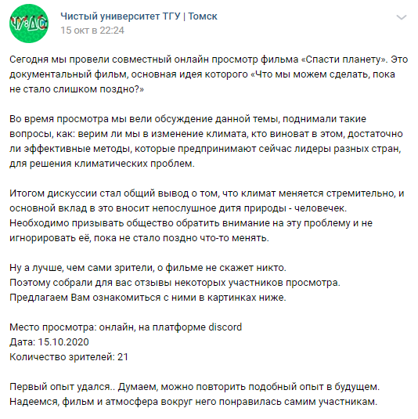

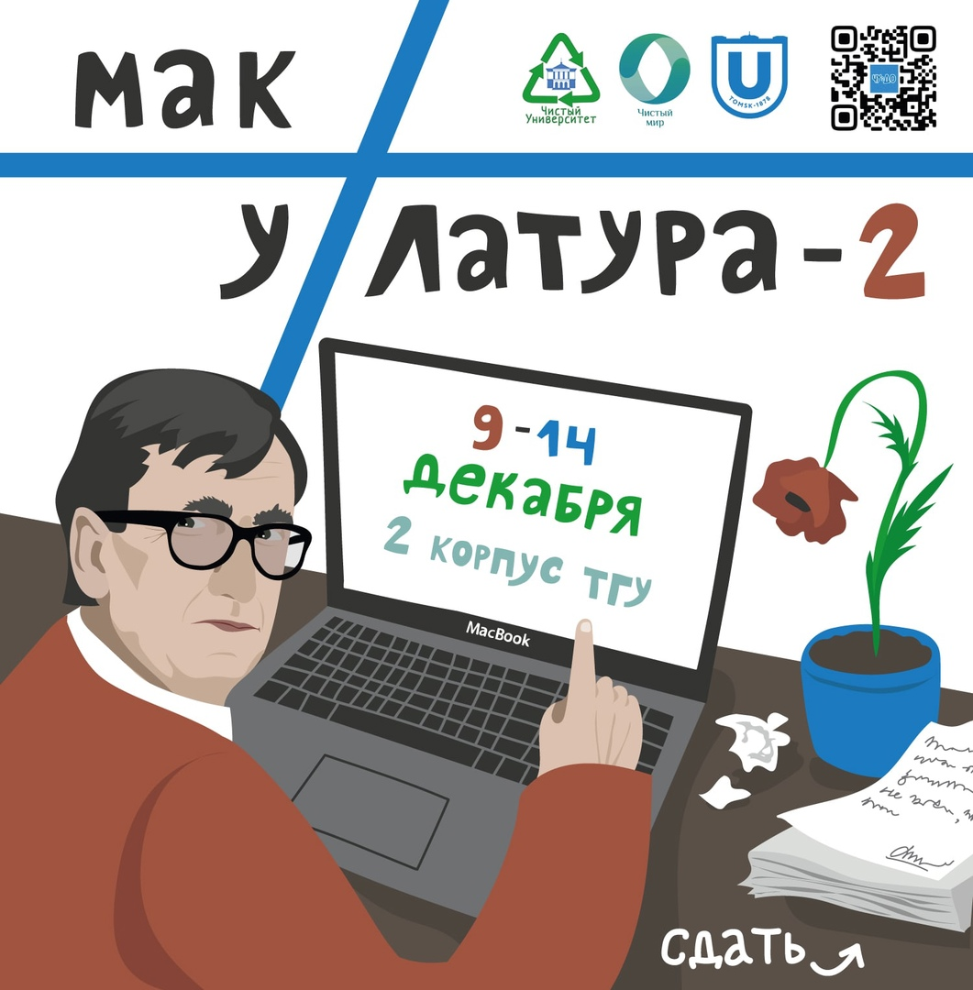

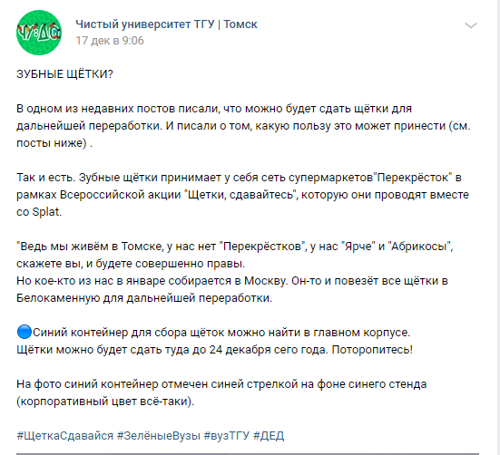

Приложение 3. Данные социологического исследования

В ходе проведения исследования были рассмотрены основные составные части экологического сознания, а именно экологическая информированность, отношение к экологической ситуации и экологическая активность.
В данном исследовании были опрошены студенты и сотрудники Томского государственного университета в количестве 191 человек. Методом исследования был массовый онлайн-опрос на платформе Google Формы. Данные исследования сравнивались с результатами аналогичного исследования, проводившегося годом ранее.
В опросе участвовали студенты и сотрудники университета в возрасте от 17 до 74 лет. Распределение по возрасту получилось следующим. (Рисунок 2).

Рисунок 1 – возраст респондентов

Чтобы узнать место экологических проблем в структуре общих проблем, релевантных для жителей Томска, студентам и сотрудникам был задан вопрос о том какие проблемы, по их мнению, актуальны в городе.

Рисунок 2 - Наиболее актуальные проблемы в городе Томске (в %)
В ТГУ высоко оценивают важность экологических проблем, существующих в городе (91 ответ). Кроме этого, актуальными для студентов и сотрудников университета являются вопросы, касающиеся здравоохранения и материального положения населения. Выяснилось, что проблема отходов является самой актуальной глобальной проблемой для участников опроса (79% ответивших, 28% ответов от общего числа ответов). Также, по мнению студентов и сотрудников, глобальными являются следующие вопросы - загрязнение атмосферы (59%) и уничтожение лесов (57%). Следует заметить, что за год тема проблемы отходов для студентов и сотрудников стала чуть менее актуальной (на 3%)

Рисунок 3 - Глобальные экологические проблемы (в %)

Масштабировав экологические проблемы на уровень более локальный, а именно на город Томск, респондентам было предложено выбрать наиболее актуальные, по их мнению, проблемы, связанные с состоянием окружающей среды

Рисунок 4 - Наиболее актуальные экологические проблемы города Томска (в %)

По данным из таблицы можно обратить внимание на то, что по-прежнему актуальными для студентов и сотрудников являются проблемы качества питьевой воды (58%), загрязнения водных объектов и мест отдыха (52%), общей замусоренности города (54%) и отсутствия завода по переработке отходов (59%).
87% студентов и сотрудников ТГУ беспокоит или скорее беспокоит состояние окружающей среды. Данный показатель остался практически неизменным в сравнении с данными за прошлый год (на 1% больше, чем в 2019 году)

Рисунок 5 – Степень обеспокоенности состоянием окружающей среды (в %)

Студенты и сотрудники вуза стали больше интересоваться информацией об экологических проблемах. Об этом говорят данные из следующей таблицы:

Рисунок 6 – Интерес к экологической информации в повседневной жизни (в %)

Наконец, отвечая на вопрос об экологических практиках, большинство студентов и сотрудников отметили, что экономят воду и электричество (70% ответивших), потребляют очищенную воду (66%), разделяют отходы (56%). Чуть меньше респоднентов отметили, что собирают макулатуру (41%) и читают статьи, посаящённые экологической проблематике (48%). Лишь 4% респондентов (7 ответов) отметили, что никакими экологическими практиками не занимаются.

Рисунок 7 – Реализуемые экологические практики (в %)

Таким образом, опираясь на полученные данные, можно сделать вывод о том, что за прошедший год студенты и сотрудники стали больше интересоваться вопросами, касающимися экологических проблем, стали больше собирать макулатуру, а также разделять отходы. Кроме того, данные говорят о том, что уровень информированности и заинтересованности студентов и сотрудников вуза в вопросах, касающихся экологической тематики, остаётся на высоком уровне.
Многие студенты и сотрудники готовы сортировать отходы в стенах университета. Вопрос в том, какие для этого условия.

Приложение 4. План совершенствования системы раздельного сбора в ТГУ

К реализации предлагается поэтапная установка урн с обновлённым дизайном (с интервалом установки в 3-6 месяцев) в выбранных корпусах. Необходимость поэтапной установки обновлённых урн обуславливается постепенной «хабитуализацией» урн. Иными словами дискретное, а не внезапное вовлечение урн позволит студентам и сотрудникам привыкнуть к урнам и новому типу сбора отходов. На наш взгляд, масштабные изменения принимаются сообществом лучше, когда переход проходит планово и поэтапно.

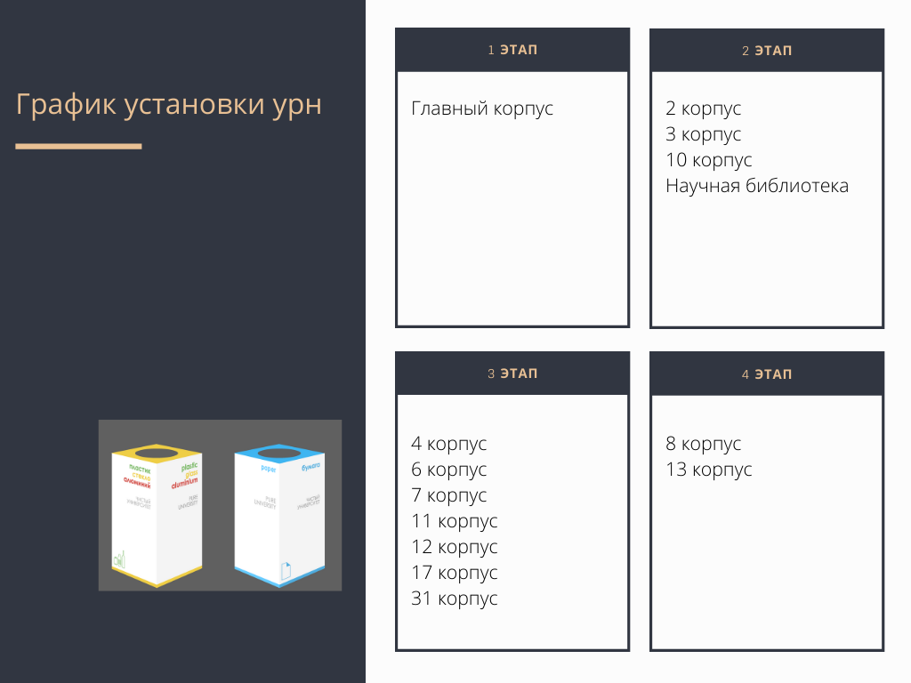
Рисунок – График установки урн для раздельного сбора отходов

- На первом этапе в течение первого семестра предлагается установка 8 урн в корпусе с наибольшей проходимостью - главном корпусе ТГУ. Параллельно с этим ведётся активная работа с аудиторией через социальные сети.
- На втором этапе урны устанавливаются в трёх корпусах, в которых наиболее грамотно была организована система обращения с перерабатываемыми отходами в предыдущее время (во 2, 3, 10). Также устанавливаются урны в библиотеке ТГУ.
- Третий этап – основной – предполагает установку наибольшего количества урн. На этом этапе важно учитывать опыт установки урн на предыдущих этапах. Если система не будет работать, то нам кажется, что нет необходимости продолжать устанавливать урны только для количества и наглядности.
- Четвёртый этап – результирующий – установка урн в оставшихся корпусах с низкой проходимостью. Установка урн на данном этапе также имеет смысл при успешной работе системы на предыдущих этапах
Таблица распределения урн для раздельного сбора отходов в кампусе ТГУ
Корпус | Адрес | Количество урн |  |  | Примечания
 |  |  | синие | жёлтые
1 корпус | пр. Ленина, 36 | 10 | 5 | 5 | 8 – в углах коридоров на 1 и 2 этаже  2 – на 2 этаже в ЦК (около лестничной площадки/рядом с профсоюзом)
2 корпус | пр. Ленина, 36 | 16 | 8 | 8 | Урны устанавливаются там же, где и были: рядом с лестничными площадками
3 корпус | пр. Ленина, 34 | 1 | 0 | 1 | устанавливается 1 урна для пластика, стекла и алюминия, т.к. на 1 этаже бочка для сбора макулатуры (с 2018 года)
4 корпус | Московский тр., 8 | 10 | 4 | 6 | 1 этаж – 3 урны: 1 жёлтая у входа, 2 (1 жёлтая, 1 синяя) в холле ЮИ;  2 этаж – 3 урны: 1 жёлтая в главном холле, 2 (1 жёлтая, 1 синяя) в холле ФП;  3 этаж – 2 урны (1 жёлтая, 1 синяя) в холле ФСФ;  4 этаж: 2 урны (1 жёлтая, 1 синяя) в холле ФП.
6 корпус | ул. А. Иванова, 49 | 12 | 6 | 6 | по 2 урны на прежних местах
7 корпус | пр. Ленина, 66 | 2 | 1 | 1 | урны на 2 этаже
8 корпус | ул. Лыткина, 11 | 4 | 2 | 2 | по 2 урны на 1 и 2 этаже
10 корпус | пр. Ленина, 36 | 6 | 3 | 3 | 2 урны около лифта на 1 этаже  2 урны около лифта на 2 этаже  2 урны в коридорах 2 этажа
11 корпус | ул. Лыткина, 28 | 8 | 4 | 4 | по 2 урны на прежних местах
12 корпус | ул. Герцена, 2 | 8 | 4 | 4 | по 2 урны на каждом этаже
13 корпус | пр. Ленина, 36 | 2 | 1 | 1 | 2 урны на 1 этаже
17 корпус | пл. Новособорная | 2 | 1 | 1 | 2 урны на 1 этаже
31 корпус | ул. Набережная р. Ушайки, 12 | 6 | 3 | 3 | по 2 урны в холлах этажей
Научная библиотека | пр. Ленина, 34А | 5 | 0 | 5 | 5 жёлтых урн, в библиотеке макулатура сдаётся отдельно.
Итого: |  | 92 | 42 | 50

Распределение урн для РСО в кампусах ТГУ

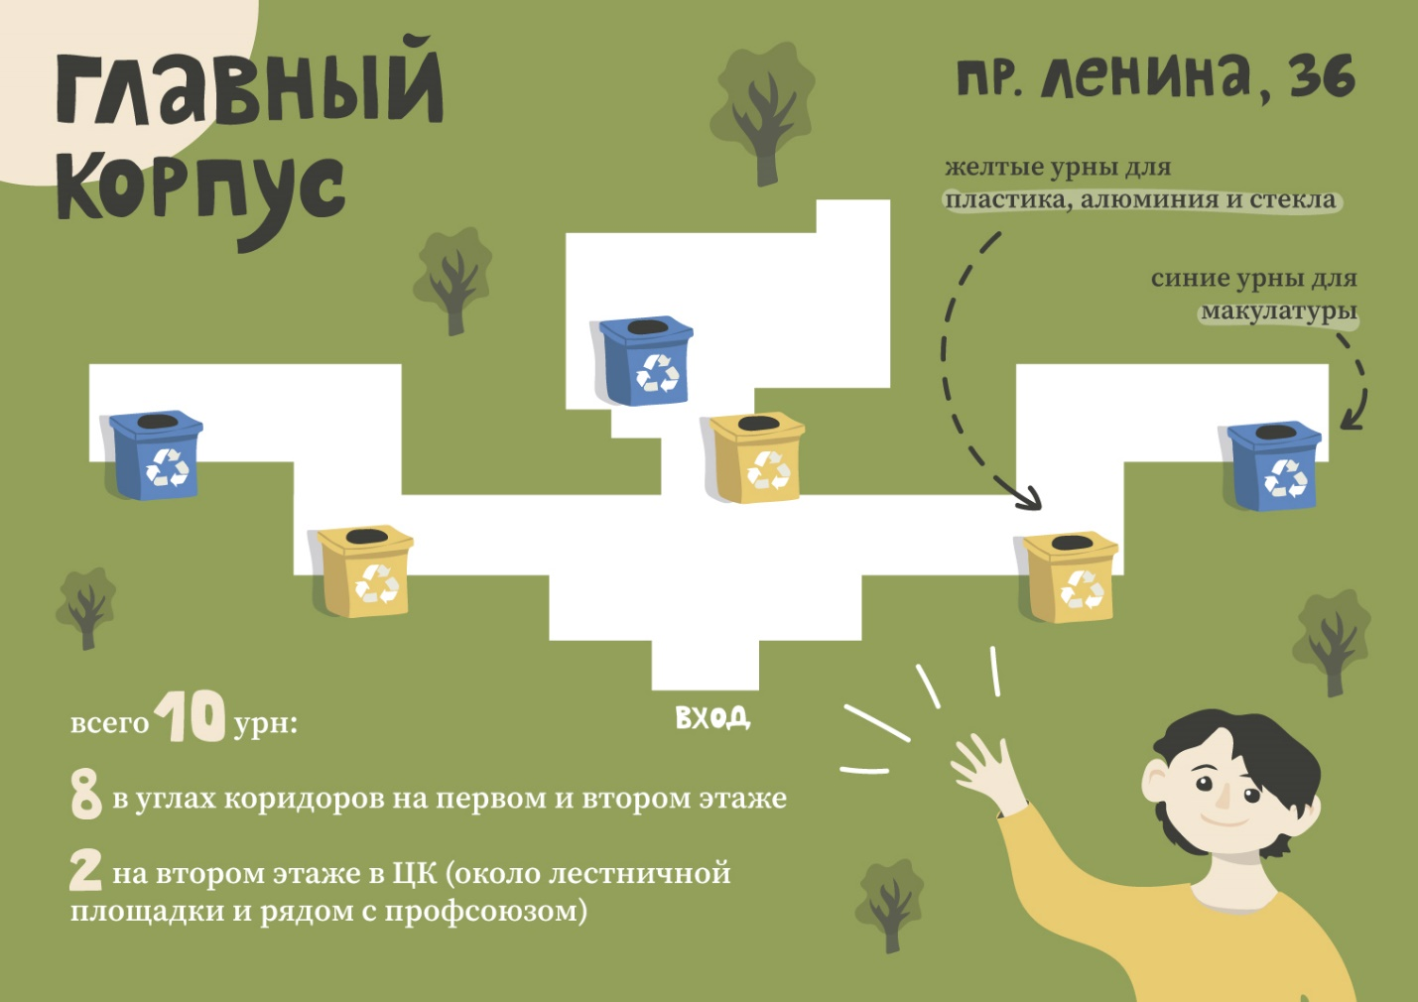

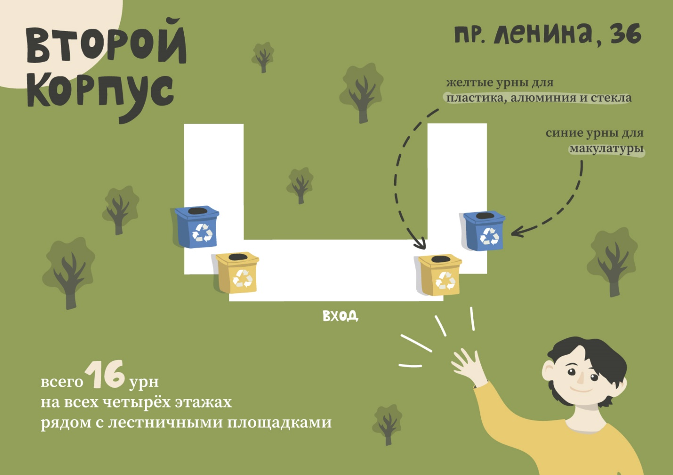

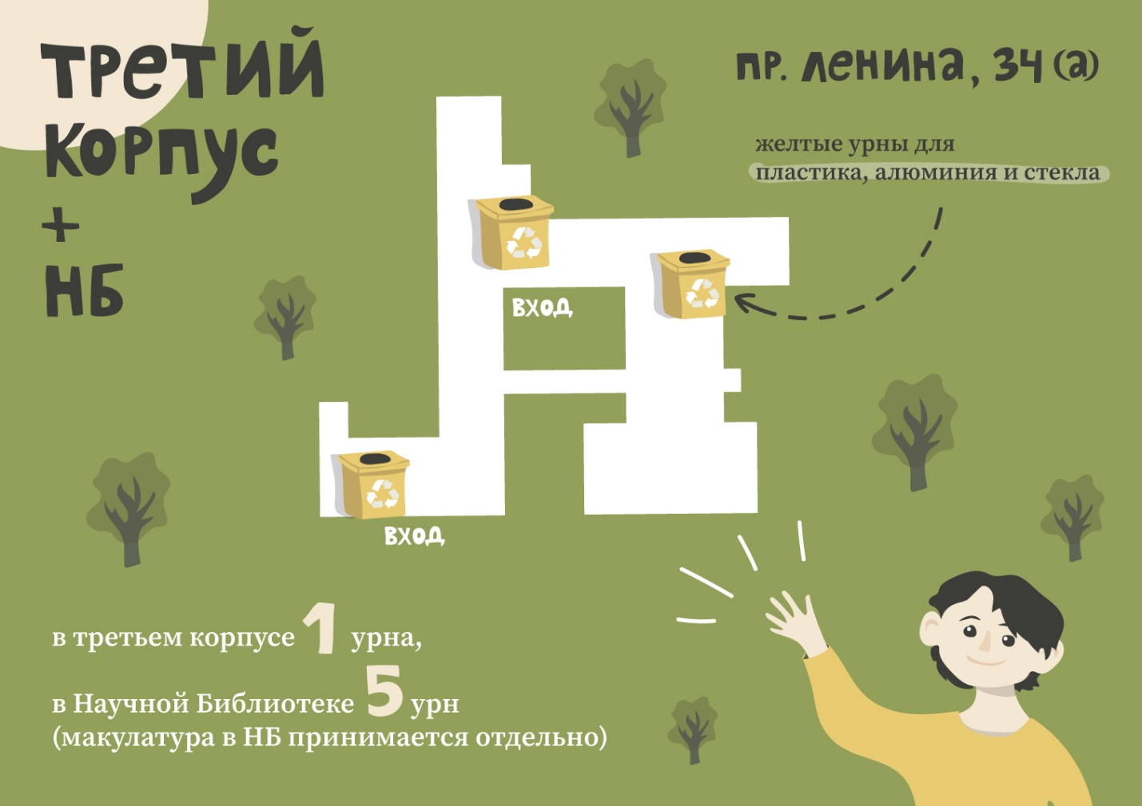

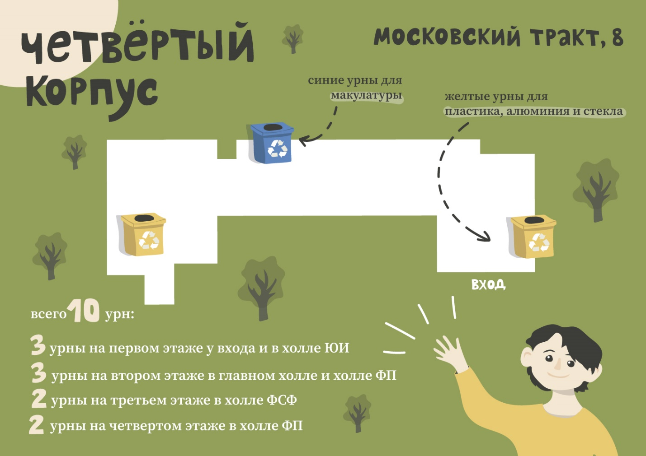

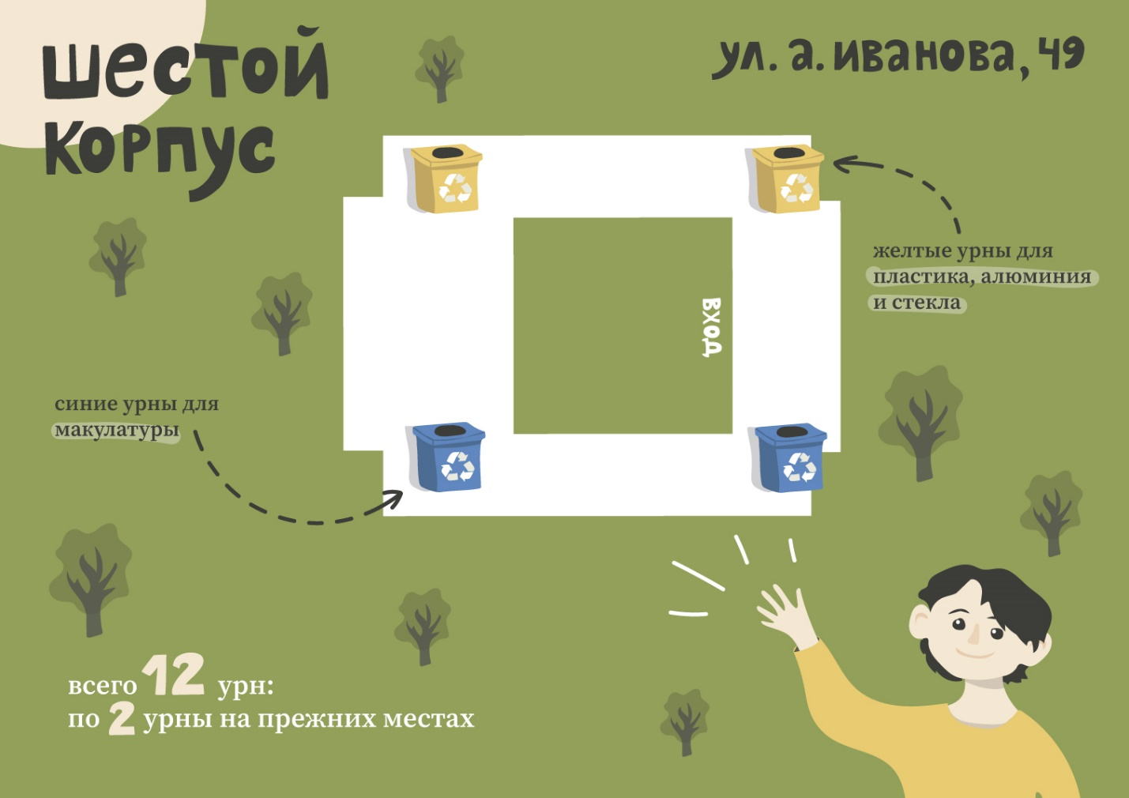

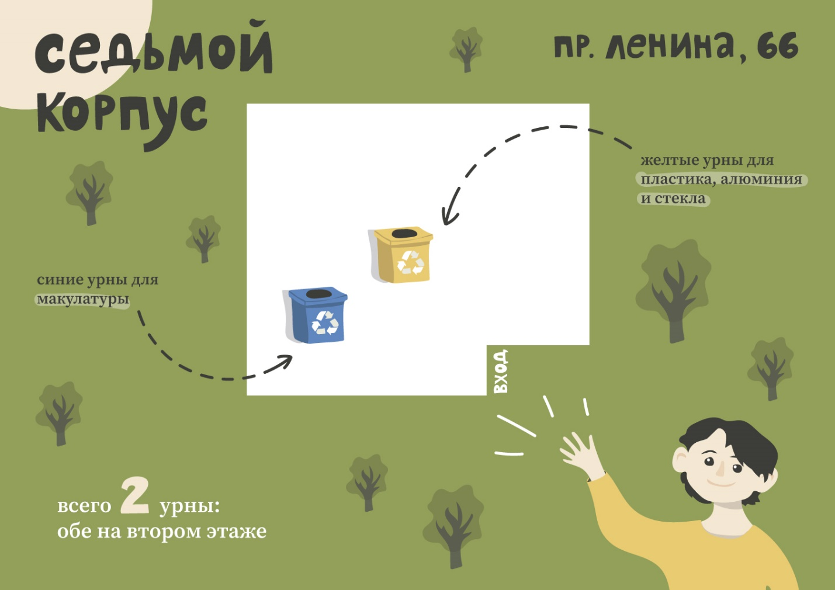

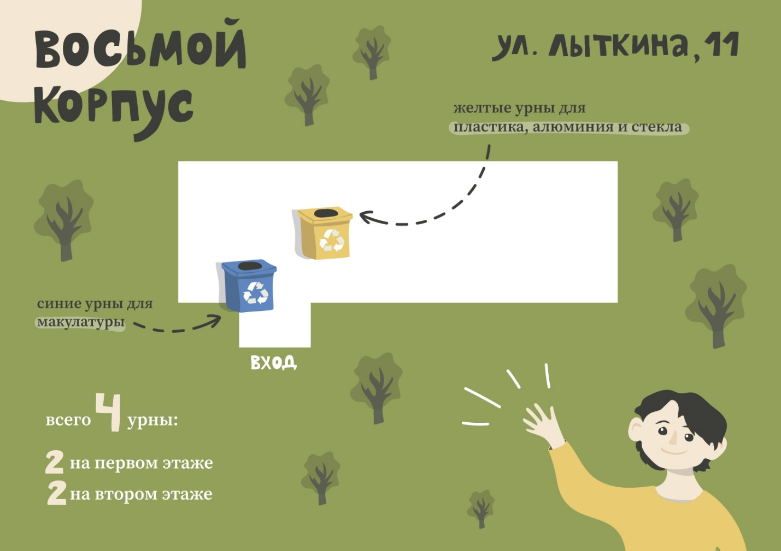

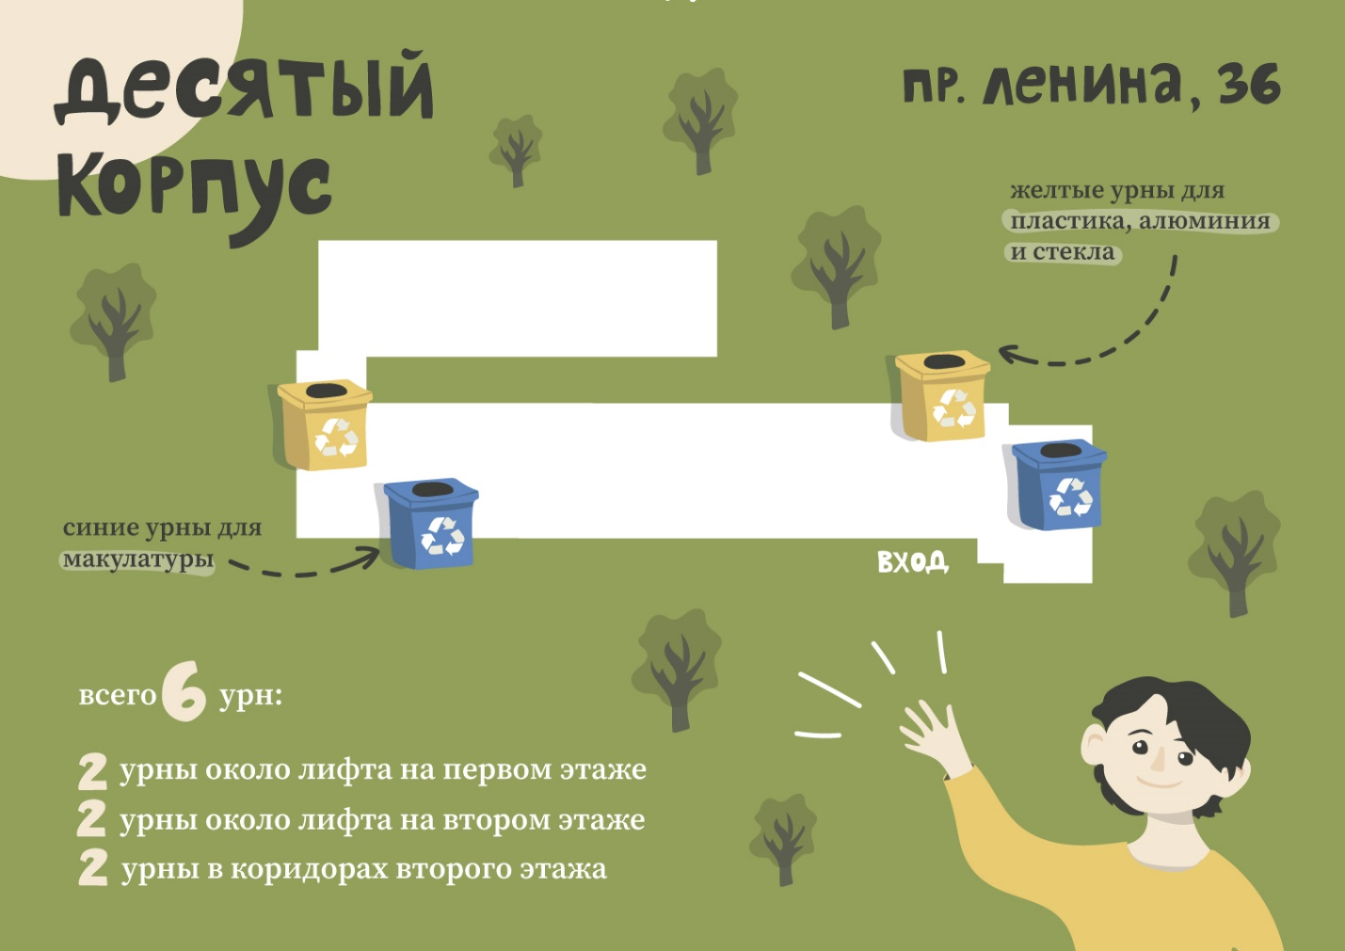

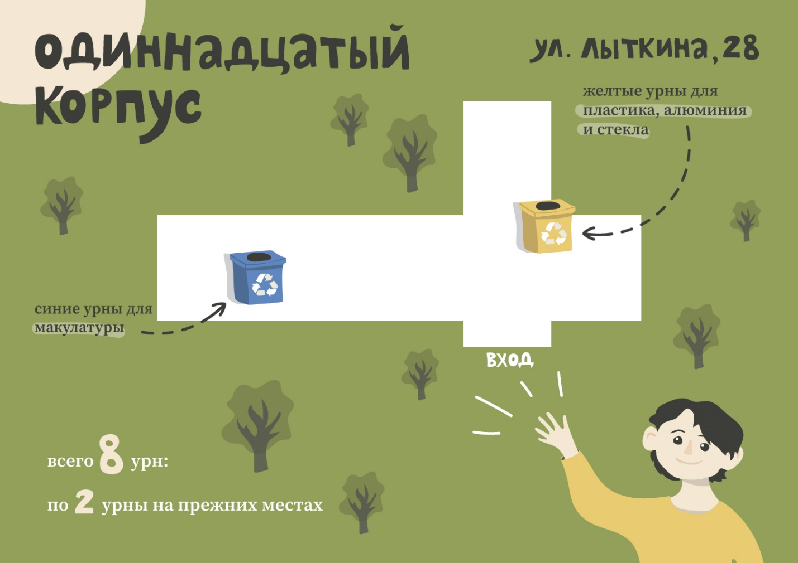

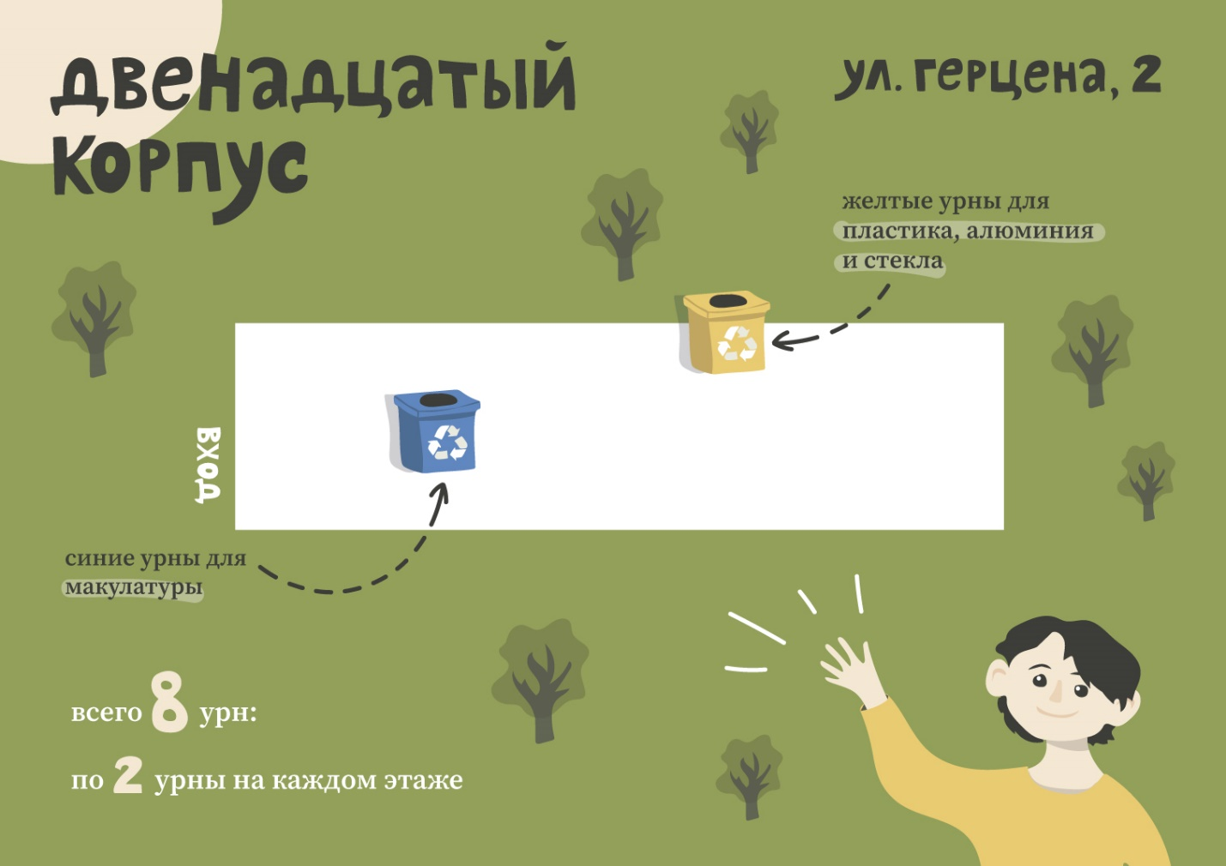

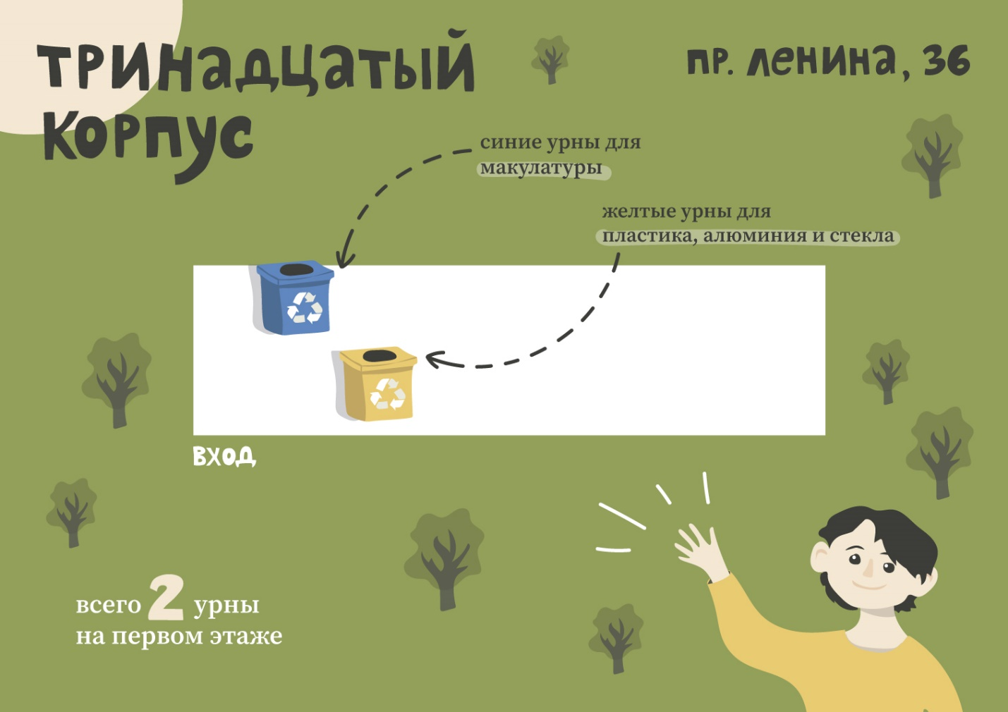

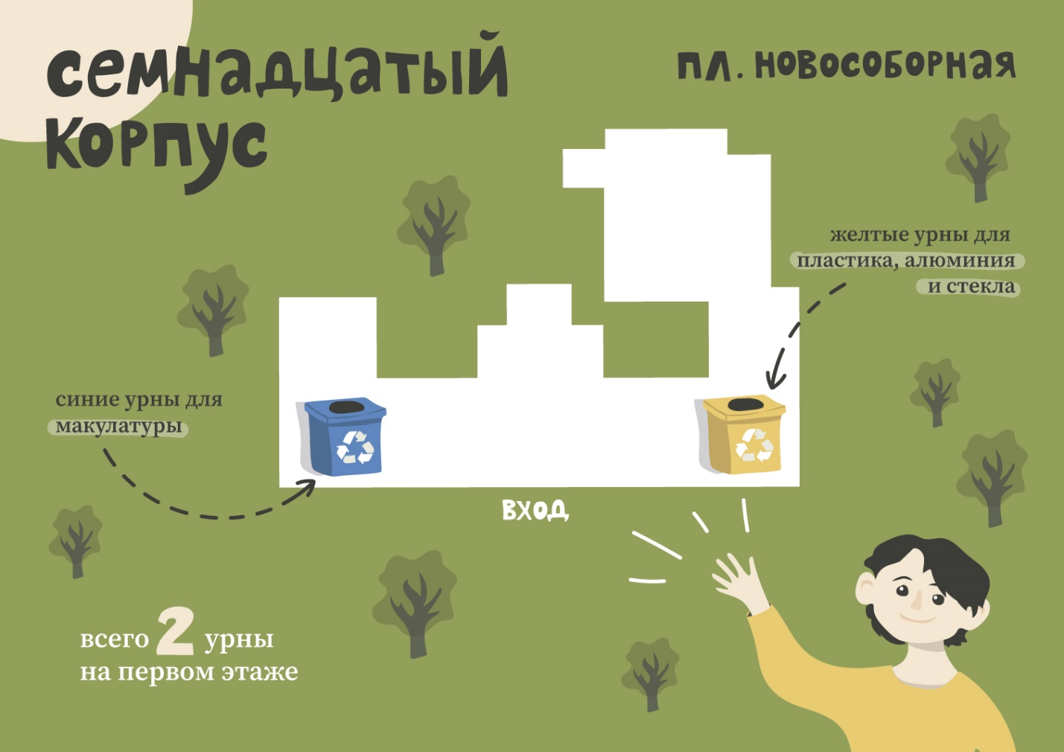

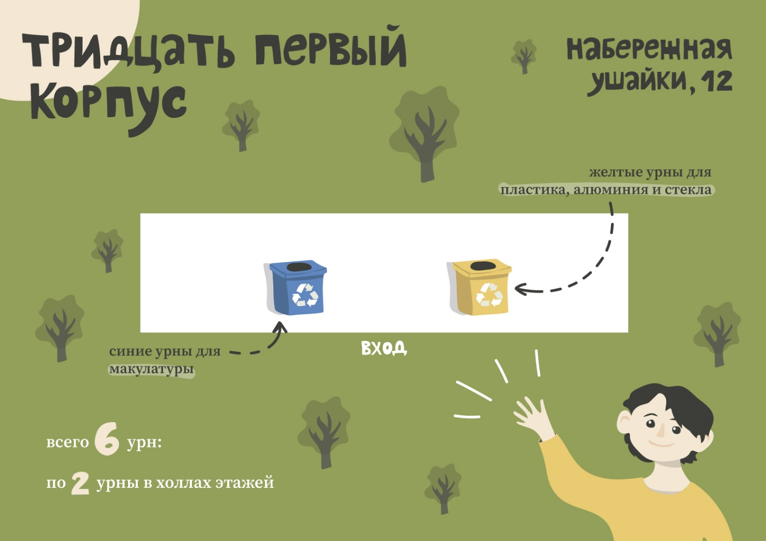

Приложение 5. Дизайн урн и плакатов для раздельного сбора отходов

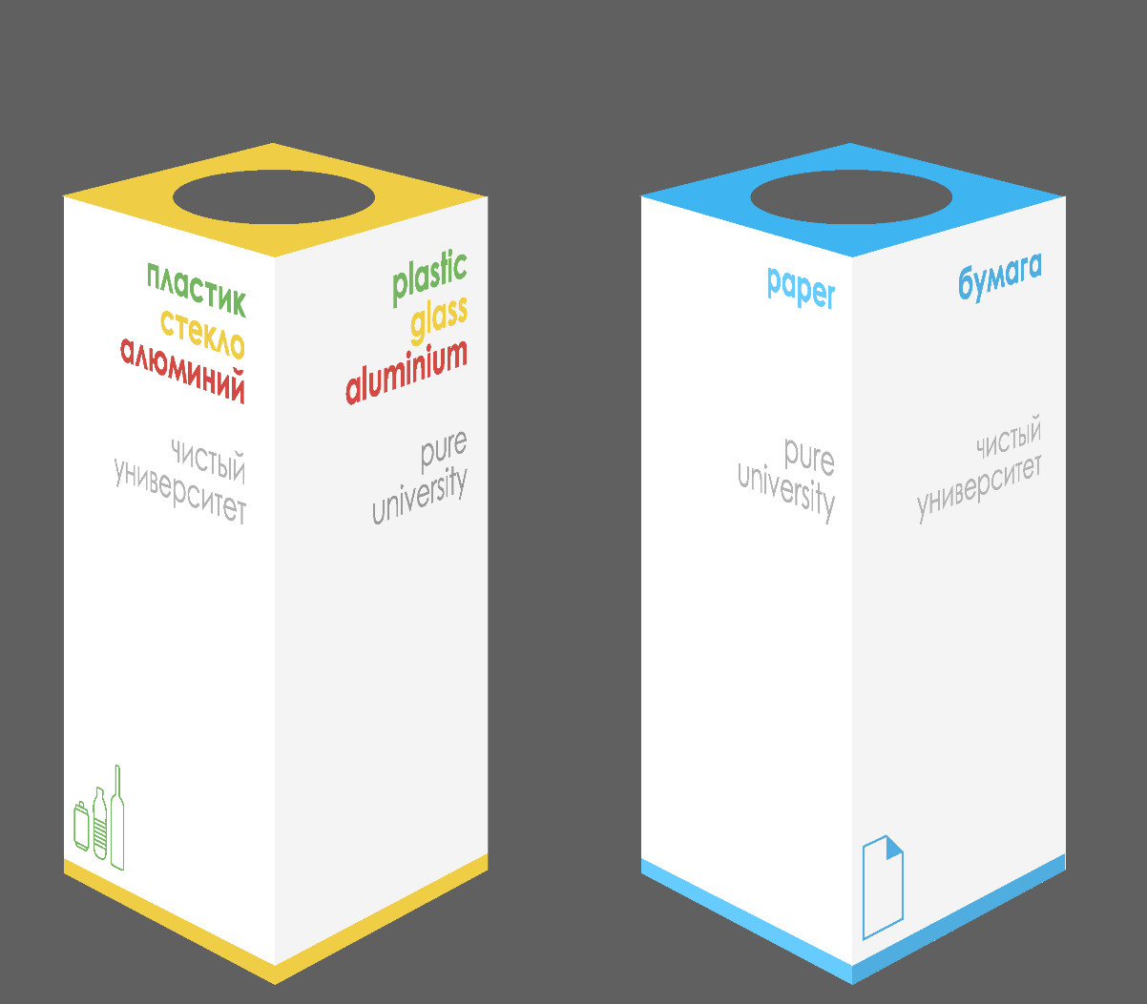
Рисунок – дизайн урн для раздельного сбора

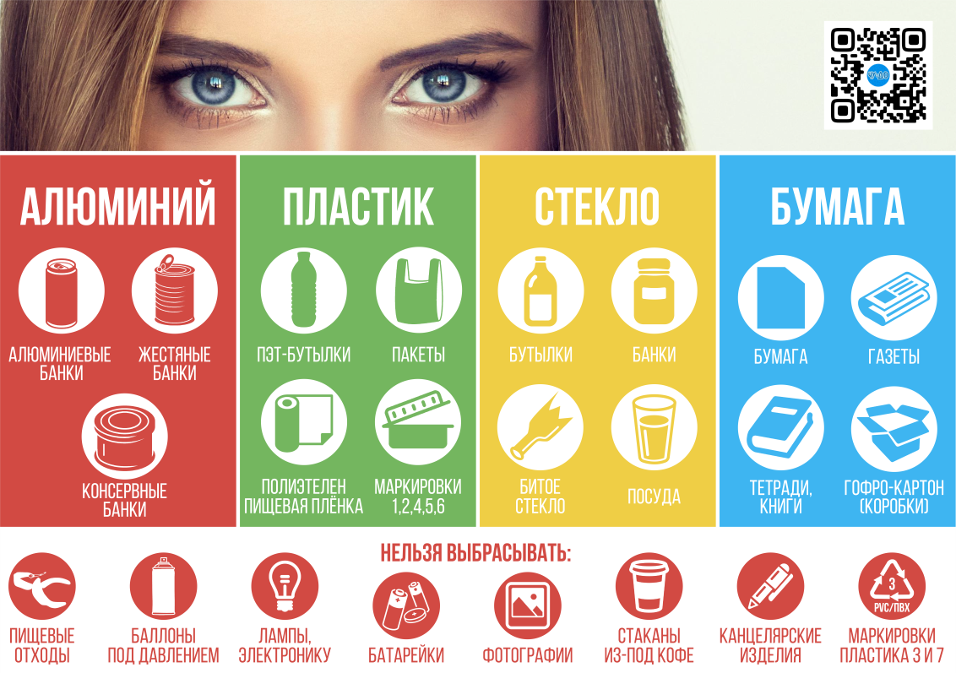

Рисунки – плакаты с информацией о принимаемых в переработку фракциях

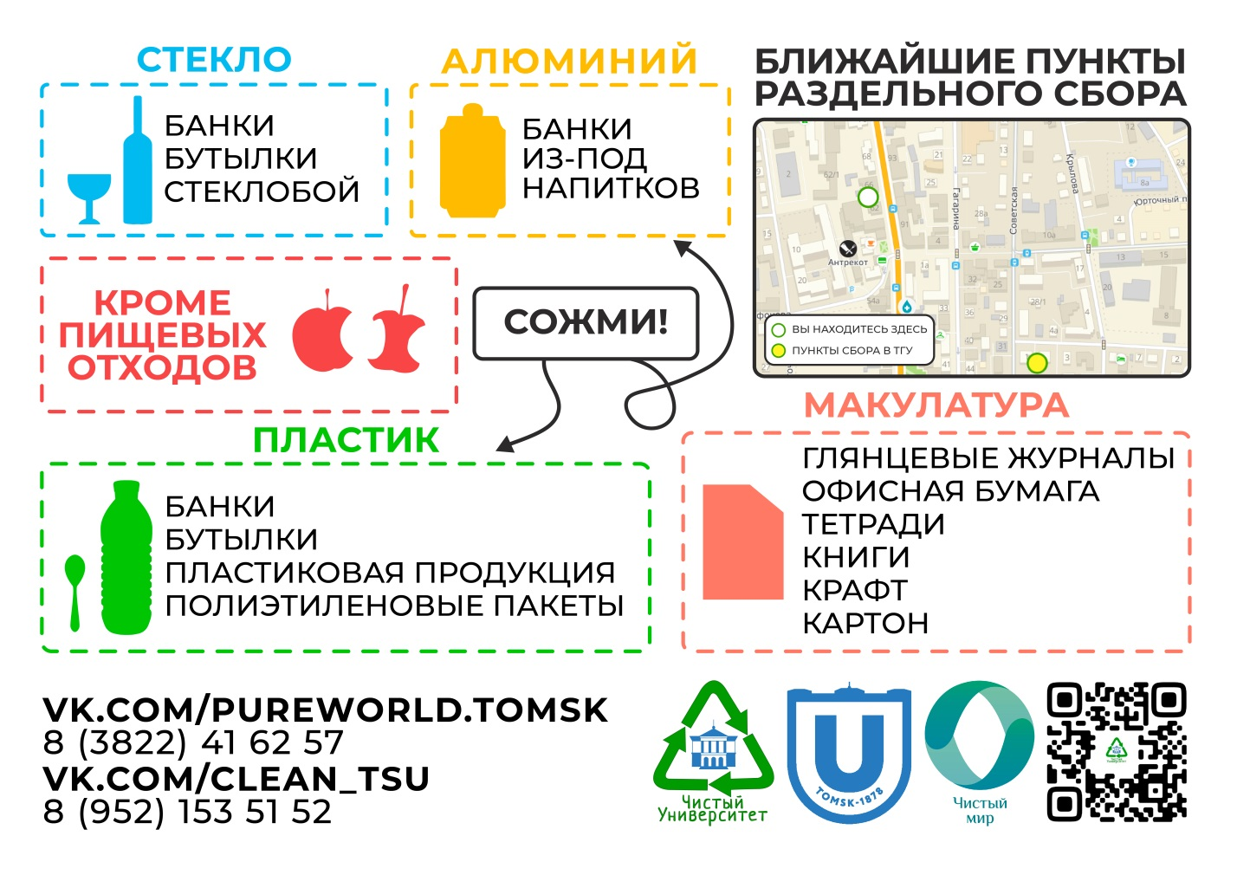
Рисунок – стенды на сетки для РСО

Заключение
Результаты реализации проекта «Разработка и апробация механизмов для совершенствования системы раздельного сбора отходов в ТГУ» говорят об актуальности и высокой значимости организации системы раздельного сбора отходов в Томском государственном университете.
Несмотря на опасения, ввиду усложнившихся условий, связанных с коронавирусной инфекцией, удалось провести запланированные мероприятия и вовлечь студентов в тему раздельного сбора. За время работы также удалось наладить коммуникацию с похожими проектами, реализуемыми в других вузах России.
Команда проекта «Чистый университет» выражает надежду на продолжение работы по разработке целостной системы обращения с отходами на пути становления ТГУ как «зелёного» вуза.

